中文模块C型液晶图文显示器

使用说明书

感谢您关注和使用我们的 OCMJ(奥可拉中文集成模块)C系列液晶显示器产品， 欢迎您提出您的要求、意见和建议，我们将竭诚为您服务、让您满意。您可以浏览 www.GPT.COM.CN 了解最新的产品与应用信息，或拨打热线电话0758-2223196以及向ocular@gpt.com.cn邮箱发E-mail获取具体的技术咨询与服务。

金鹏科技有限公司

Golden Palm Science Technology Co.,Ltd
目 录

一、OCM4X8C液晶显示模块概述 1
二、模块引脚说明 1
1）表—1：OCM2X8C（128X32）、OCM2X10C（160X32）模块引脚说明 1
2）表—2：OCM2X8C-2（128X32）模块引脚说明 1
3）表—3：OCM4X8C（128X64）引脚说明 1
4）表—4：OCM4X16A（256X64）引脚说明 2
三、OCM4X8C液晶硬件接口 2
1、8位并行连接时序图 2
2、串行连接时序图 3
3、AC电气特性（TA=25℃ V_{CC}=5V） 3
四、用户指令集 4
五、显示坐标关系 7
1、图形显示坐标 7
2、汉字显示坐标 8
3、字符表 8
六、显示步骤 9
七、显示示例程序 9
1、发送子程序 9
2、读子程序 10
八、模块尺寸图 12
附：汉字字符集

一、OCM4X8C液晶显示模块概述
- OCM4X8C液晶显示模块是128×64点阵的汉字图形型液晶显示模块，可显示汉字及图形，内置国标GB2312码简体中文字库（16X16点阵）、128个字符（8X16点阵）及64X256点阵显示RAM（GDRAM）。可与CPU直接接口，提供两种界面来连接微处理机：8-位并行及串行两种连接方式。具有多种功能：光标显示、画面移位、睡眠模式等。
- 外观尺寸：93×70mm(4X8C), 84×44mm(2X8C)，110×65mm(2x8 C _2), 116×39mm(2X10),180×65mm(4X16A)
- 视域尺寸:73×39mm(4X8C), 78×25mm(2x8 C _2), 70×20mm(2X8C)，85×20mm(2X10), 132×39mm(4X16A)，
- 补充说明：外观尺寸可根据用户的要求进行适度调整。

二、模块引脚说明

1）表—1：OCM2X8C（128X32）、OCM2X10C（160X32）模块引脚说明
引脚 | 名称 | 方向 | 说明 | 引脚 | 名称 | 方向 | 说明
1 | VSS | - | GND（0V） | 11 | DB4 | I/O | 数据4
2 | VDD | - | Supply Voltage For Logic (+5v) | 12 | DB5 | I/O | 数据5
3 | VO | - | Supply Voltage For LCD （悬空） | 13 | DB6 | I/O | 数据6
4 | RS(CS) | H/L | H: Data L: Instruction Code | 14 | DB7 | I/O | 数据7
5 | R/W(STD) | H/L | H: Read L: Write | 15 | PSB | H/L | 16032此脚为：RESET脚
6 | E(SCLK) | H,H/L | Enable Signal
7 | DB0 | I/O | 数据0 | 16 | /RST | H/L | 16032此脚为空
8 | DB1 | I/O | 数据1 | 17 | LEDK | - | 16032此脚为A
9 | DB2 | I/O | 数据2 | 18 | LEDA | - | 16032此脚为K
10 | DB3 | I/O | 数据3 |  |  |  | 注：以上K为负，A为正

2）表—2：OCM2X8C-2（128X32）模块引脚说明
引脚 | 名称 | 方向 | 说明 | 引脚 | 名称 | 方向 | 说明
1 | K | --- | 背光源负极 | 10 | DB3 | I/O | 数据3
2 | A | --- | 背光源正极 | 11 | DB4 | I/O | 数据4
3 | VSS | --- | 地 | 12 | DB5 | I/O | 数据5
4 | VDD | --- | +5V | 13 | DB6 | I/O | 数据6
5 | E | O | Enable Signal | 14 | DB7 | I/O | 数据7
6 | RS | O | H:Data L:Instruction  Code | 15 | RW | O | H:Read  L:Write
7 | DB0 | I/O | 数据0 | 16 | RST | O | 复位
8 | DB1 | I/O | 数据1 | 17 | PSB | O | H: Parallel Mode  L : Serial Mode
9 | DB2 | I/O | 数据2 | 18 | NC

3）表—3：OCM4X8C（128X64）引脚说明
引脚 | 名称 | 方向 | 说明 | 引脚 | 名称 | 方向 | 说明
1 | VSS | - | GND（0V） | 11 | DB4 | I/O | 数据4
2 | VDD | - | Supply Voltage For Logic (+5v) | 12 | DB5 | I/O | 数据5
3 | VO | - | Supply Voltage For LCD （悬空） | 13 | DB6 | I/O | 数据6
4 | RS(CS) | H/L | H: Data L: Instruction Code | 14 | DB7 | I/O | 数据7
5 | R/W(STD) | H/L | H: Read L: Write | 15 | PSB | H/L | H: Parallel Mode  L: Serial Mode
6 | E(SCLK) | H,H/L | Enable Signal
 |  |  |  | 16 | NC | - | 空脚
7 | DB0 | I/O | 数据0 | 17 | /RST | H/L | Reset Signal 低电平有效
8 | DB1 | I/O | 数据1 | 18 | NC | - | 空脚
9 | DB2 | I/O | 数据2 | 19 | LEDA | - | 背光源正极（LED+5V）
10 | DB3 | I/O | 数据3 | 20 | LEDK | - | 背光源负极（LED-OV）

4）表—4：OCM4X16A（256X64）引脚说明
引脚 | 名称 | 方向 | 说明 | 引脚 | 名称 | 方向 | 说明
1 | FG | - | FRAME GROUND | 11 | DB0 | I/O | 数据0
2 | VSS | - | GND（0V） | 12 | DB1 | I/O | 数据1
3 | VDD | - | Supply Voltage For Logic (+5v) | 13 | DB2 | I/O | 数据2
4 | NC | - | 空脚 | 14 | DB3 | I/O | 数据3
5 | R/W | H/L | H: Read L: Write | 15 | DB4 | I/O | 数据4
6 | E1 | H,H/L | Enable Signal1 | 16 | DB5 | I/O | 数据5
7 | E2 | H,H/L | Enable Signal2 | 17 | DB6 | I/O | 数据6
8 | RS | H/L | H: Data L: Instruction Code | 18 | DB7 | I/O | 数据7
9 | NC | - | 空脚 | 19 | NC | - | 空脚
10 | /RST | H/L | Reset Signal 低电平有效 | 20 | NC | - | 空脚
注 | K |  | 背光源负极（LED-OV） |  | A |  | 背光源正极（LED+5V）

三、OCM4X8C液晶硬件接口
1、逻辑工作电压(VDD)：4.5～5.5V
2、电源地(GND)：0V
3、LCD驱动电压(V0)：0～-10V
4、工作温度(Ta)：0～55℃(常温) / -20～70℃（宽温） 保存温度(Tstg)：-10～65℃(常温)
5、电气特性见附图1 外部连接图（参考附图2）

模块有并行和串行两种连接方法（时序如下）：

1、8位并行连接时序图
MPU写资料到模块

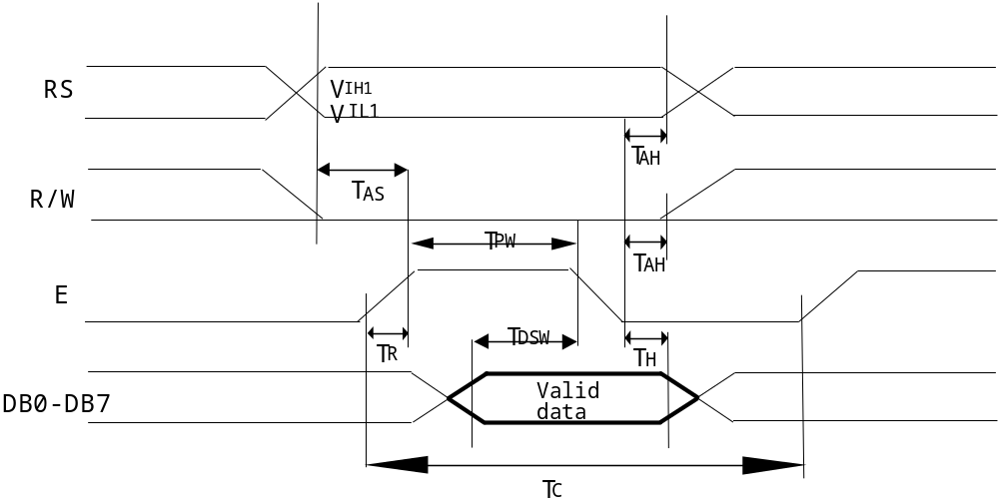
MPU从模块读出资料
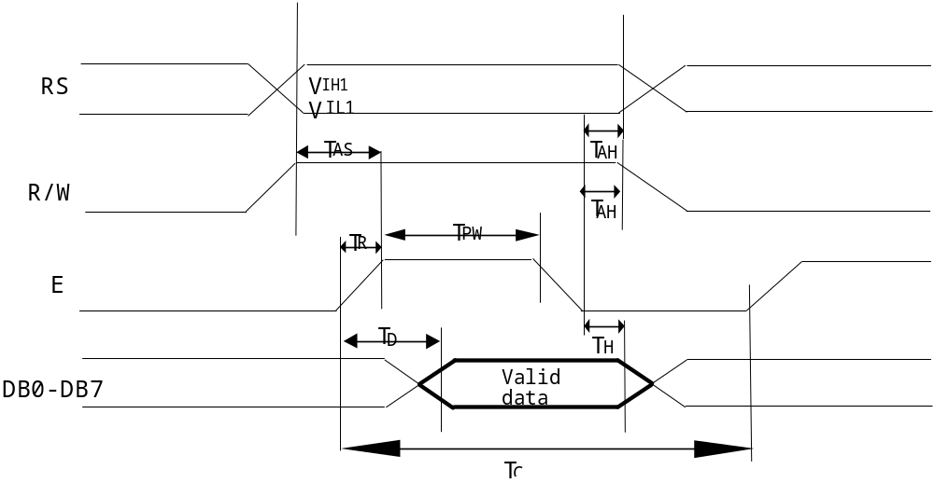

2、串行连接时序图
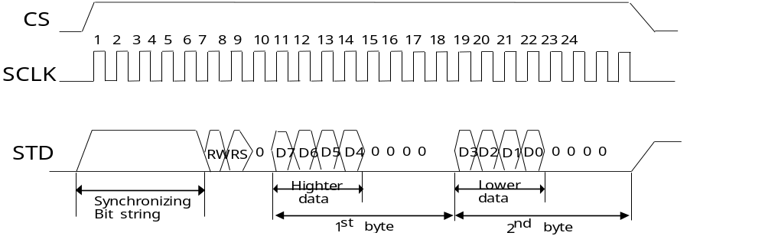

3、AC电气特性（TA=25℃ VCC=5V）
SYMBOL | Characteristics |  | Test condition | Min. |  | Typ. | Max. |  | Unit
Fosc | OSC frequency |  | Rf=39KΩ | 480 |  | 540 | 600 |  | KHz
PARAMETER |  | SYMBOL |  |  | MESURE TIME |  |  | UNIT
FOR WRITE MODE(WRITING DATA FROM MPU TO ST7920)
System cycle time |  | TC |  |  | 13,000 |  |  | ns
Address setup time |  | TAS |  |  | 1,500 |  |  | ns
Address hold time |  | TAH |  |  | 1,500 |  |  | ns
Data setup time |  | TDSW |  |  | 1,000 |  |  | ns
Data hold time |  | TH |  |  | 20 |  |  | ns
Enable pulsewidth |  | TPW |  |  | 1,500 |  |  | ns
Enable rise/fall time |  | TR,TF |  |  | 25 |  |  | ns
FOR READ MODE(READING DATA FROM ST7920 TO MPU)
System cycle time |  | TC |  |  | 13,000 |  |  | ns
Address setup time |  | TAS |  |  | 1,500 |  |  | ns
Address hold time |  | TAH |  |  | 1,500 |  |  | ns
Data setup time |  | TDDR |  |  | 1,000 |  |  | ns
Data hold time |  | TH |  |  | 20 |  |  | ns
Enable pulsewidth |  | TPW |  |  | 1,500 |  |  | ns
Enable rise/fall time |  | TR,TF |  |  | 25 |  |  | ns

四、用户指令集
1、指令表1：（RE=0：基本指令集）
指令 | 指令码 |  |  |  |  |  |  |  |  |  | 说明 | 执行时间（540KHZ）
指令 | RS | RW | DB7 | DB6 | DB5 | DB4 | DB3 | DB2 | DB1 | DB0 | 说明 | 执行时间（540KHZ）
清除显示 | 0 | 0 | 0 | 0 | 0 | 0 | 0 | 0 | 0 | 1 | 将DDRAM填满“20H”，并且设定DDRAM的地址计数器（AC）到“00H” | 4.6ms
地址归位 | 0 | 0 | 0 | 0 | 0 | 0 | 0 | 0 | 1 | X | 设定DDRAM的地址计数器（AC）到“00H”，并且将游标移到开头原点位置；这个指令并不改变DDRAM的内容 | 4.6ms
进入点  设定 | 0 | 0 | 0 | 0 | 0 | 0 | 0 | 1 | I/D | S | 指定在资料的读取与写入时，设定游标移动方向及指定显示的移位 | 72us
显示状态  开/关 | 0 | 0 | 0 | 0 | 0 | 0 | 1 | D | C | B | D=1：整体显示ON  C=1：游标ON  B=1：游标位置ON | 72us
游标或显示移位控制 | 0 | 0 | 0 | 0 | 0 | 1 | S/C | R/L | X | X | 设定游标的移动与显示的移位控制位元；这个指令并不改变DDRAM的内容 | 72us
功能设定 | 0 | 0 | 0 | 0 | 1 | DL | X | 0  RE | X | X | DL=1 （必须设为1）  RE=1： 扩充指令集动作  RE=0： 基本指令集动作 | 72us
设定CGRAM地址 | 0 | 0 | 0 | 1 | AC5 | AC4 | AC3 | AC2 | AC1 | AC0 | 设定CGRAM地址到地址计数器（AC） | 72us
设定DDRAM  地址 | 0 | 0 | 1 | AC6 | AC5 | AC4 | AC3 | AC2 | AC1 | AC0 | 设定DDRAM地址到地址计数器（AC） | 72us
读取忙碌标志（BF）和地址 | 0 | 1 | BF | AC6 | AC5 | AC4 | AC3 | AC2 | AC1 | AC0 | 读取忙碌标志（BF）可以确认内部动作是否完成，同时可以读出地址计数器（AC）的值 | 0us
写资料到RAM | 1 | 0 | D7 | D6 | D5 | D4 | D3 | D2 | D1 | D0 | 写入资料到内部的RAM（DDRAM/CGRAM/IRAM/GDRAM） | 72us
读出RAM的值 | 1 | 1 | D7 | D6 | D5 | D4 | D3 | D2 | D1 | D0 | 从内部RAM读取资料（DDRAM/CGRAM/IRAM/GDRAM） | 72us
指令表—2：（RE=1：扩充指令集）
指令 | 指令码 |  |  |  |  |  |  |  |  |  | 说明 | 执行时间（540KHZ）
指令 | RS | RW | DB7 | DB6 | DB5 | DB4 | DB3 | DB2 | DB1 | DB0 | 说明 | 执行时间（540KHZ）
待命模式 | 0 | 0 | 0 | 0 | 0 | 0 | 0 | 0 | 0 | 1 | 将DDRAM填满“20H”，并且设定DDRAM的地址计数器（AC）到“00H” | 72us
卷动地址或IRAM地址选择 | 0 | 0 | 0 | 0 | 0 | 0 | 0 | 0 | 1 | SR | SR=1：允许输入垂直卷动地址  SR=0：允许输入IRAM地址 | 72us
反白选择 | 0 | 0 | 0 | 0 | 0 | 0 | 0 | 1 | R1 | R0 | 选择4行中的任一行作反白显示，并可决定反白与否 | 72us
睡眠模式 | 0 | 0 | 0 | 0 | 0 | 0 | 1 | SL | X | X | SL=1：脱离睡眠模式  SL=0：进入睡眠模式 | 72us
扩充功能设定 | 0 | 0 | 0 | 0 | 1 | 1 | X | 1  RE | G | 0 | RE=1： 扩充指令集动作  RE=0： 基本指令集动作  G=1 ：绘图显示ON  G=0 ：绘图显示OFF | 72us
设定IRAM地址或卷动地址 | 0 | 0 | 0 | 1 | AC5 | AC4 | AC3 | AC2 | AC1 | AC0 | SR=1：AC5—AC0为垂直卷动地址  SR=0：AC3—AC0为ICON IRAM地址 | 72us
设定绘图RAM地址 | 0 | 0 | 1 | AC6 | AC5 | AC4 | AC3 | AC2 | AC1 | AC0 | 设定CGRAM地址到地址计数器（AC） | 72us
备注：
- 当模块在接受指令前，微处理顺必须先确认模块内部处于非忙碌状态，即读取BF标志时BF需为0，方可接受新的指令；如果在送出一个指令前并不检查BF标志，那么在前一个指令和这个指令中间必须延迟一段较长的时间，即是等待前一个指令确实执行完成，指令执行的时间请参考指令表中的个别指令说明。
- “RE”为基本指令集与扩充指令集的选择控制位元，当变更“RE”位元后，往后的指令集将维持在最后的状态，除非再次变更“RE”位元，否则使用相同指令集时，不需每次重设“RE”位元。

具体指令介绍：
1、清除显示(指令代码为01H)
CODE： RW RS DB7 DB6 DB5 DB4 DB3 DB2 DB1 DB0
L | L | L | L | L | L | L | L | L | H
功能：清除显示屏幕，把DDRAM位址计数器调整为“00H”
2、位址归位(02H)
CODE： RW RS DB7 DB6 DB5 DB4 DB3 DB2 DB1 DB0
L | L | L | L | L | L | L | L | H | X
功能：把DDRAM位址计数器调整为“00H”，游标回原点，该功能不影响显示DDRAM
3、点设定(07H/04H/05H/06H)
CODE： RW RS DB7 DB6 DB5 DB4 DB3 DB2 DB1 DB0
L | L | L | L | L | L | L | H | I/D | S
功能：设定光标移动方向并指定整体显示是否移动。
I/D=1光标右移，I/D=0光标左移。
SH=1且DDRAM为写状态：整体显示移动，方向由I/D决定（I/D=1左移，I/D=0右移）
SH=0或DDRAM为读状态：整体显示不移动
4、显示状态 开/关(08H/0C0H/0E0H/0F0H)
CODE： RW RS DB7 DB6 DB5 DB4 DB3 DB2 DB1 DB0
L | L | L | L | L | L | H | D | C | B
功能： D=1；整体显示ON C=1；游标ON B=1；游标位置ON
5、游标或显示移位控制(10H/14H/18H/1CH)
CODE： RW RS DB7 DB6 DB5 DB4 DB3 DB2 DB1 DB0
L | L | L | L | L | H | S/C | R/L | X | X
功能：10H/14H：光标左/右移动；18H/1CH：整体显示左右移动，光标跟随移动，AC值不变
6、功能设定（36H/30H/34H）
CODE： RW RS DB7 DB6 DB5 DB4 DB3 DB2 DB1 DB0
L | L | L | L | H | DL | X | 0 RE | X | X
功能：DL=1（必须设为1） RE=1；扩充指令集动作 RE=0：基本指令集动作
7、设定CGRAM位址(40H-7FH)
CODE： RW RS DB7 DB6 DB5 DB4 DB3 DB2 DB1 DB0
L | L | L | H | AC5 | AC4 | AC3 | AC2 | AC1 | AC0
功能：设定CGRAM位址到位址计数器（AC）
8、设定DDRAM位址（80H-9FH）
CODE： RW RS DB7 DB6 DB5 DB4 DB3 DB2 DB1 DB0
L | L | H | AC6 | AC5 | AC4 | AC3 | AC2 | AC1 | AC0
功能：设定DDRAM位址到位址计数器（AC）
9、读取忙碌状态（BF）和位址(BF=1, 状态忙)
CODE： RW RS DB7 DB6 DB5 DB4 DB3 DB2 DB1 DB0
H | L | BF | AC6 | AC5 | AC4 | AC3 | AC2 | AC1 | AC0
功能：读取忙碌状态（BF）可以确认内部动作是否完成，同时可以读出位址计数器（AC）的值
10、写资料到RAM
CODE： RW RS DB7 DB6 DB5 DB4 DB3 DB2 DB1 DB0
L | H | D7 | D6 | D5 | D4 | D3 | D2 | D1 | D0
功能：写入资料到内部的RAM（DDRAM/CGRAM/TRAM/GDRAM）
11、读出RAM的值
CODE： RW RS DB7 DB6 DB5 DB4 DB3 DB2 DB1 DB0
H | H | D7 | D6 | D5 | D4 | D3 | D2 | D1 | D0
功能：从内部RAM读取资料（DDRAM/CGRAM/TRAM/GDRAM）
12、 待命模式(01H)
CODE： RW RS DB7 DB6 DB5 DB4 DB3 DB2 DB1 DB0
L | L | L | L | L | L | L | L | L | H
功能：进入待命模式，执行其他命令都可终止待命模式
13、卷动位址或IRAM位址选择(02H/03H)
CODE： RW RS DB7 DB6 DB5 DB4 DB3 DB2 DB1 DB0
L | L | L | L | L | L | L | L | H | SR
功能：SR=1；允许输入卷动位址 SR=0；允许输入IRAM位址
14、反白选择（04H\05H）
CODE： RW RS DB7 DB6 DB5 DB4 DB3 DB2 DB1 DB0
L | L | L | L | L | L | L | H | R1 | R0
功能：选择4行中的任一行作反白显示，并可决定反白的与否
15、睡眠模式（08H/0CH）
CODE： RW RS DB7 DB6 DB5 DB4 DB3 DB2 DB1 DB0
L | L | L | L | L | L | H | SL | X | X
功能：SL=1；脱离睡眠模式 SL=0；进入睡眠模式
16、扩充功能设定（36H/30H/34H）
CODE： RW RS DB7 DB6 DB5 DB4 DB3 DB2 DB1 DB0
L | L | L | L | H | H | X | 1 RE | G | L
功能：RE=1；扩充指令集动作 RE=0；基本指令集动作 G=1；绘图显示ON G=0；绘图显示OFF
17、设定IRAM位址或卷动位址（40H-7FH）
CODE： RW RS DB7 DB6 DB5 DB4 DB3 DB2 DB1 DB0
L | L | L | H | AC5 | AC4 | AC3 | AC2 | AC1 | AC0
功能：SR=1；AC5~AC0为垂直卷动位址 SR=0；AC3~AC0写ICONRAM位址
18、设定绘图RAM位址（80H-FFH）
CODE： RW RS DB7 DB6 DB5 DB4 DB3 DB2 DB1 DB0
L | L | H | AC6 | AC5 | AC4 | AC3 | AC2 | AC1 | AC0
功能：设定GDRAM位址到位址计数器（AC）

五、显示坐标关系

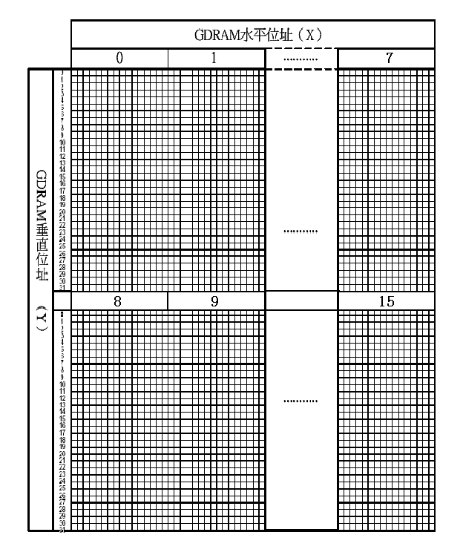
1、图形显示坐标

2、汉字显示坐标
 | X坐标
Line1 | 80H | 81H | 82H | 83H | 84H | 85H | 86H | 87H
Line2 | 90H | 91H | 92H | 93H | 94H | 95H | 96H | 97H
Line3 | 88H | 89H | 8AH | 8BH | 8CH | 8DH | 8EH | 8FH
Line4 | 98H | 99H | 9AH | 9BH | 9CH | 9DH | 9EH | 9FH

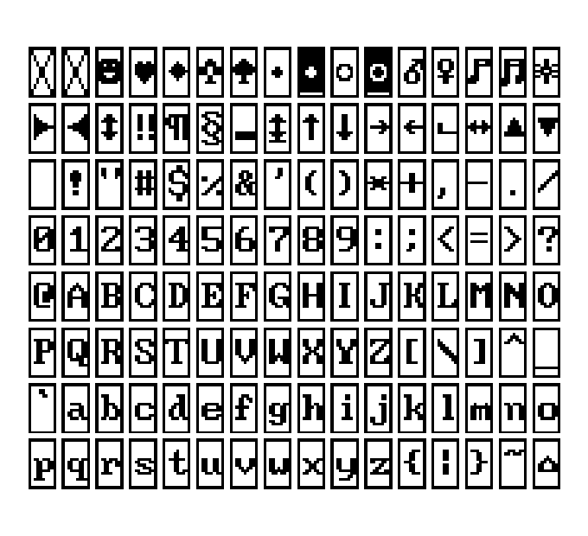
3、字符表

代码（02H---7FH）

六、显示步骤
1、显示资料RAM（DDRAM）
显示资料RAM提供64×2个位元组的空间，最多可以控制4行16字（64个字）的中文字型显示，当写入显示资料RAM时，可以分别显示CGROM、HCGROM与CGRAM的字型；ST7920A可以显示三种字型 ，分别是半宽的HCGROM字型、CGRAM字型及中文CGROM字型 ，三种字型的选择，由在DDRAM中写入的编码选择，在0000H—0006H的编码中将自动的结合下一个位元组，组成两个位元组的编码达成中文字型 的编码（A140—D75F），各种字型详细编码如下：
- 显示半宽字型 ：将8位元资料写入DDRAM中，范围为02H—7FH的编码。
- 显示CGRAM字型：将16位元资料写入DDRAM中，总共有0000H，0002H，0004H，0006H四种编码。
- 显示中文字形：将16位元资料写入DDRAMK ，范围为A1A1H—F7FEH的编码。

绘图RAM（GDRAM）
绘图显示RAM提供64×32个位元组的记忆空间，最多可以控制256×64点的二维也纳绘图缓冲空间，在更改绘图RAM时，先连续写入水平与垂直的坐标值，再写入两个8位元的资料到绘图RAM，而地址计数器（AC）会自动加一；在写入绘图RAM的期间，绘图显示必须关闭，整个写入绘图RAM的步骤如下：
- 关闭绘图显示功能。
- 先将垂直的坐标（Y）写入绘图RAM地址；
- 再将水平的位元组坐标（X）写入绘图RAM地址；
- 将D15——D8写入到RAM中；
- 将D7——D0写入到RAM中；
- 打开绘图显示功能。
绘图显示的记忆体对应分布请参考表

2、游标/闪烁控制
ST7920A提供硬体游标及闪烁控制电路，由地址计数器（address counter）的值来指定DDRAM中的游标或闪烁位置。

七、显示示例程序
以下程序为51系列驱程：(可到WWW.GPT.COM.CN上下载)

1、发送子程序
SEND_DATA: LCALL CHK_BUSY ;检测模块内部工作状态
NOP
SETB RS ；RS=1 选择数据寄存器
CLR RW ；RW=0 写状态
SETB E ；
MOV P1, A ；送数据到I/O口
LCALL DELAY01 ；延时
CLR E ；
NOP
MOV P1,#0FFH
RET
SEND_INT: LCALL CHK_BUSY ;检测模块内部工作状态
NOP
CLR RS ；RS=0 选择指令寄存器
CLR RW ；RW=0 写状态
SETB E ；
MOV P1, A ；送数据到I/O口
LCALL DELAY01 ；延时
CLR E ；
NOP
MOV P1,#0FFH
RET

2、读子程序
CHK_BUSY: CLR RS ；RS=0 选择指令寄存器
SETB RW ；RW=1 读状态
SETB E ；
MOV P1, A ；读入数据
HEHE1: JB P1.7,HEHE1 ；判别BF位
CLR E ；
RET
READ: LCALL CHK_BUSY ;检测模块内部工作状态
SETB RS ；RS=1 选择数据寄存器
SETB RW ；RW=1 读状态
SETB E ；
MOV P1, A ；从I/O口读数据
LCALL DELAY01 ；延时
CLR E ；
NOP
MOV P1,#0FFH
RET
3、串口写子程序：
;-------------------------
;Serial Mode Write Data/Write Instrution
;Use CS=RS\SCLK=E\STD=R/W
;rs_stu=1 Write Data
;Rs_stu=0 Write Instrution
;-------------------------
SERIAL_WRITE:

PUSH A
MOV A,DA_IN
SETB CS
SETB STD
CLR SCLK
SETB SCLK
CLR SCLK
SETB SCLK
CLR SCLK
SETB SCLK
CLR SCLK
SETB SCLK
CLR SCLK
SETB SCLK
CLR SCLK
CLR STD
SETB SCLK
CLR SCLK
JNB RS_STU,WSTU
SETB STD
SJMP WSTU1
WSTU: CLR STD
WSTU1: SETB SCLK
CLR SCLK
CLR STD
SETB SCLK
CLR SCLK
JB ACC.7,WD7
CLR STD
SJMP WD6
WD7: SETB STD
WD6: SETB SCLK
CLR SCLK
JB ACC.6,WD61
CLR STD
SJMP WD5
WD61: SETB STD
WD5: SETB SCLK
CLR SCLK
JB ACC.5,WD51
CLR STD
SJMP WD4
WD51: SETB STD
WD4: SETB SCLK
CLR SCLK
JB ACC.4,WD41
CLR STD
SJMP WD42
WD41: SETB STD
WD42: SETB SCLK
CLR SCLK
CLR STD
SETB SCLK
CLR SCLK
SETB SCLK
CLR SCLK
SETB SCLK
CLR SCLK
SETB SCLK
CLR SCLK
JB ACC.3,WD31
CLR STD
SJMP WD2
WD31: SETB STD
WD2: SETB SCLK
CLR SCLK
JB ACC.2,WD21
CLR STD
SJMP WD1
WD21: SETB STD
WD1: SETB SCLK
CLR SCLK
JB ACC.1,WD11
CLR STD
SJMP WD0
WD11: SETB STD
WD0: SETB SCLK
CLR SCLK
JB ACC.0,WD01
CLR STD
SJMP WD02
WD01: SETB STD
WD02: SETB SCLK
CLR SCLK
CLR STD
SETB SCLK
CLR SCLK
SETB SCLK
CLR SCLK
SETB SCLK
CLR SCLK
SETB SCLK
CLR SCLK
POP A
RET

